ANNEX 2:

OFERTA ECONÒMICA i DE CRITERIS D’ADJUDICACIÓ AUTOMÀTICS

El/la sotasignat/da, el senyor/a ................................................................................, amb DNI/NIE núm. ....................., en nom propi/ en qualitat de representant legal de la persona física/jurídica ..........................................................................................................., amb NIF ......................., assabentat/ada de les condicions exigides per optar a l’adjudicació del contracte núm. .............................., es compromet a realitzar-lo amb subjecció al plec de clàusules administratives particulars i al de prescripcions tècniques, i pel preu de ................... euros (en lletres i xifres), amb el desglossament següent:

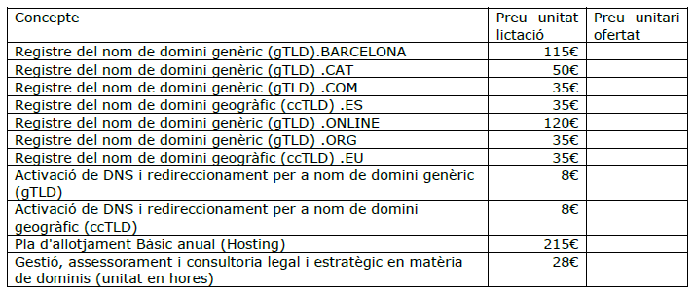

Així mateix presenta la següent OFERTA RELATIVA ALS CRITERIS D’ADJUDICACIÓ AVALUABLES MITJANÇANT LA UTILITZACIÓ DE FÓRMULES (criteris automàtics):

Millora en els Acords de Nivell de Servei (ANS)
S’ofereixen les següents millores

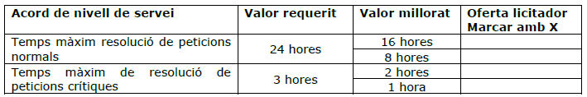

ADVERTÈNCIA: Cadascun dels sobres electrònics presentats per l’empresa licitadora únicament ha d’incloure la documentació per a la qual està destinat. Si dins d’un sobre s’inclou informació que permet el coneixement anticipat d’una part de l’oferta, infringint així el secret de la mateixa i afectant l’objectivitat de la valoració i el tractament igualitari de les empreses licitadores, implicarà l’exclusió de la licitació.

[Signatura electrònica]

